云+智能IO控制器
混合版
2018-10-29

通过扩展板支持最多256个开关和256个开关输入。

在线工作原理
在门禁控制器上刷卡（密码、身份证、二维码）后，实时传输到云端服务器，服务器处理接收到的数据，向控制器做出应答，控制器根据应答做出对应的反应，比如开启。同时可以语音播报和LCD屏幕显示。
也可以实现由手机扫码二维码，通过云端发指令给控制器开启。
要求设备和服务器之间保持网络通信，可选TCP、Http协议。
脱机工作原理
在门禁控制器上刷卡，控制器直接判断是否属于注册信息（卡、密码、身份证、二维码），由控制器直接判断是否开箱。可选TCP、Http协议。

4种验证模式
在线验证优先：刷卡后，如果是在线的情况下，则发给服务器验证，不保存记录；如果不在线，则控制器比对自身的数据验证，且保存记录。
脱机验证优先：刷卡后，先判断控制器是否存在该卡，如果存在就继续判断权限，且保存记录；如果不存在该卡，则发给服务器验证。
仅在线验证： 刷卡后，发给服务器验证，不保存记录。
仅脱机验证： 刷卡后，只判断自身是否有存在该卡，不发给服务器；但保存刷卡记录。

高级功能
支持控制器端直接发起拉指令数据，使通讯过程更简单。
控制器通过心跳向服务器拉取需要执行的指令，这样服务器只需要准备好指令数据，不需要自己主动发送指令到控制器，而减少通讯开发和运行的复杂程度。本功能支持Http和TCP协议。

特性
- 支持最多11组扩展板，每个扩展板24个输出，合计256个输出，和256个输入.
- 支持1个WG读卡器接口，支持WG2、WG34等协议，通过web可配置。
- 1组485接口，。
- 24路开关干接点输入，24个继电器控制输出，1组报警输入，1个报警继电器。
- 支持任意输入条件进行联动输出，支持定时输出。
- 1路232串口DB9接口输入，如二维码、身份证采集仪。
- 支持二代身份证采集仪，可以采集身份证信息，包括照片。
- 485支持语音模块，实时现场播报合成语音，如“欢迎光临，李经理！”，由服务器软件控制。
- 485支持485类型的读头，包括带显示屏的485读头。
- 支持LCD屏幕显示，实现现场屏幕显示。
- 支持TCP/IP、Http协议。
- 可选支持WIFI或者GPRS物联网通讯。
- Http协议支持域名和IP地址服务器，支持自定义URL路径，适合云端应用开发。
- Http 支持Post和Get 方式提交数据，2种方式任选，同时支持长连接方式。
- 支持AES128加密，自定义秘钥，数据更安全。
- 支持控制器端直接发起拉指令数据，使通讯过程更简单。
- 提供SDK开发包，以及Demo代码。
- 对接最快30分钟即可完成。

通过服务器系统可以完成各种定时动作、联动控制、输出操作、状态监测。
应用于以下场景：
- 机房 数据中心
- 配电柜系统智能管理
- 存储柜、保险保管箱、快递柜系统
- 学校学生柜、医院存储柜、档案室、博物馆、殡仪馆等
- 楼层电源、门窗、灯具监控
- 流水线智能改造
- 农业和厂区智能改造
- 各种节能改造系统

参数
电源 | 12VDC 60-800mA
接口 | 1个RJ45 1个232端口 DB9针 1个485接口*
输入 | 24组开关量输入 1个报警
门禁请求 | 1个刷卡密码、1个（二维码、身份证）
输出 | 24个锁控制 1个报警
读头 | 1个WG接口
485 | Poris 485读头 LCD485读头 LCD显示屏 语音输出  最多11个扩展板，每个扩展板24组输出和24组输入。
电源输出 | 1个USB供电口（5VDC），1组5V直流电源
支持协议 | HTTP TCP
PCB尺寸 | 100.5mm*210mm
卡容量 | 55000
刷卡记录 | 16000
报警记录 | 10000
工作环境 | -20℃—60℃ 湿度10%-95%（不结露）
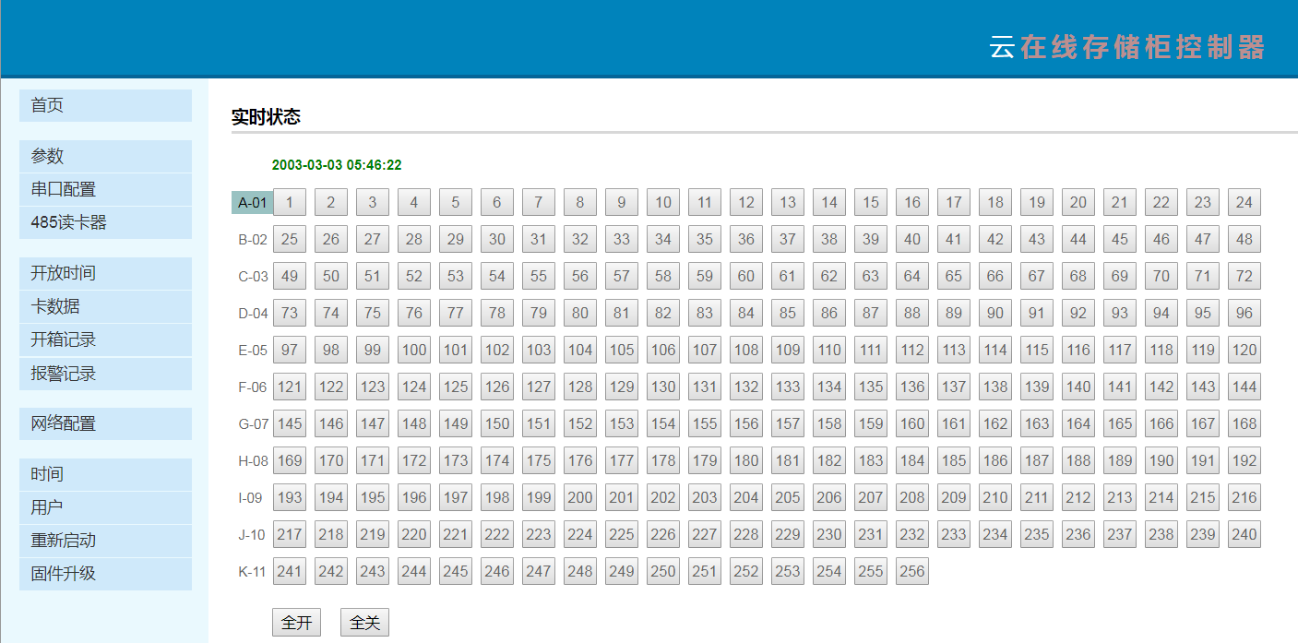

网络配置界面

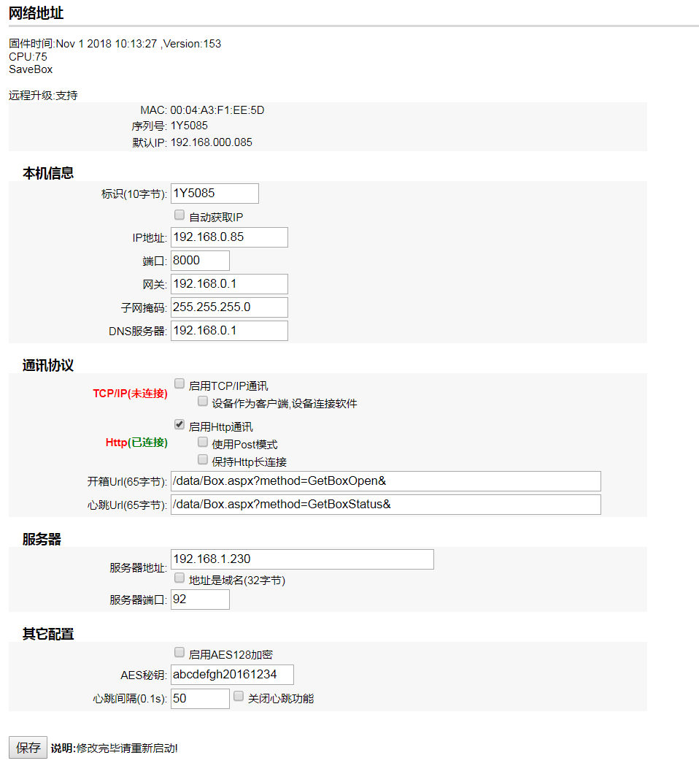

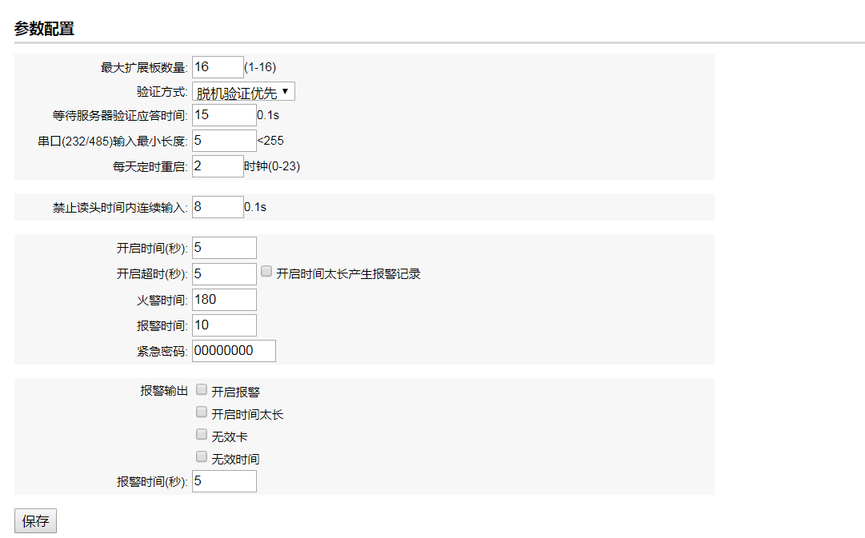
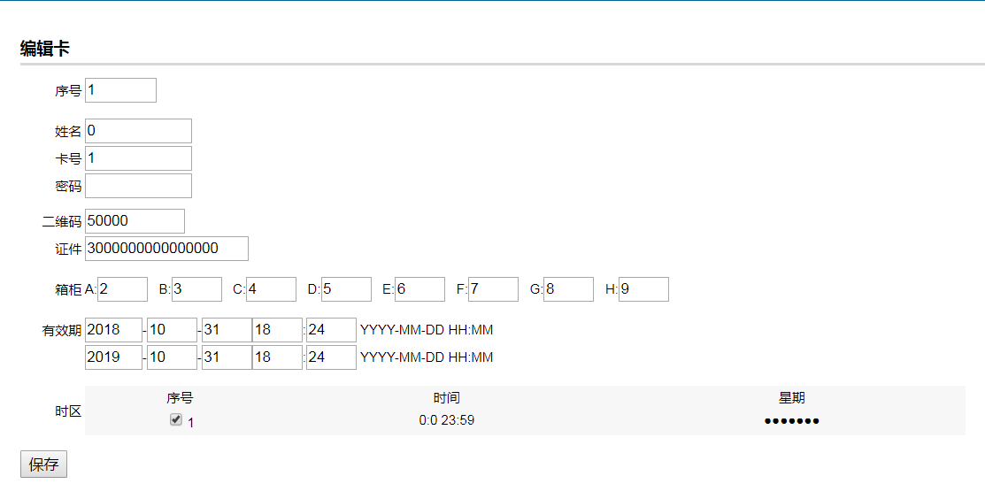

文件结束！

